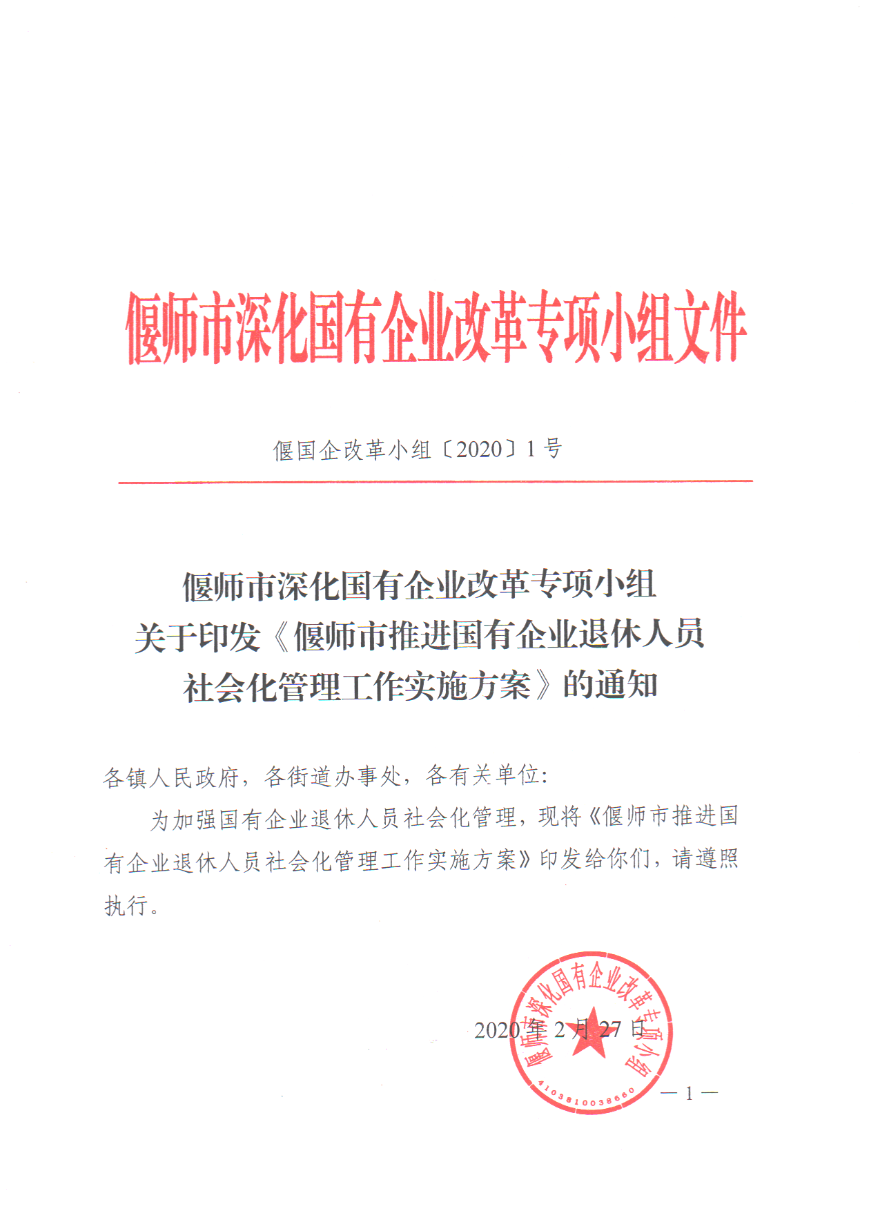



偃国企改革小组〔2020〕1号

偃师市深化国有企业改革专项小组

关于印发《偃师市推进国有企业退休人员

社会化管理工作实施方案》的通知

各镇人民政府，各街道办事处，各有关单位：

为加强国有企业退休人员社会化管理，现将《偃师市推进国有企业退休人员社会化管理工作实施方案》印发给你们，请遵照执行。

2020年2月27日

偃师市推进国有企业退休人员社会化管理

工作实施方案

为贯彻落实《中共中央办公厅国务院办公厅印发<关于国有企业退休人员社会化管理的指导意见>的通知》（厅字〔2019〕19号）精神，全面做好国有企业退休人员社会化管理工作，根据《河南省推进国有企业退休人员社会化管理工作方案》（豫企改〔2019〕5号）、《洛阳市推进国有企业退休人员社会化管理工作方案》（洛企改专项〔2020〕1号）要求，结合偃师实际，制定本方案。

一、工作目标

将我市市属国有企业、中央企业驻偃单位（以下简称驻偃央企）和省属国有企业驻偃单位（以下简称驻偃省企）中尚未实行社会化管理服务的退休人员（以下统称国有企业退休人员）移交镇（街道）和社区实行社会化管理，由国有企业管理的事业单位退休人员原则上一并移交，驻偃央、省企按照省深化国企改革领导小组办公室（以下简称省国企改革办）的安排进行移交。国有企业离休人员原则上保持现有管理方式不变。实行社会化管理后，国有企业新办理退休人员管理服务工作与原企业分离。市属企业和驻偃省企退休人员接收工作力争2020年5月底前完成；驻偃央企力争2020年3月底前与我市有关部门完成工作对接，2020年9月底前完成移交工作。金融企业退休人员管理工作，中央和省另有规定的，依其规定执行。

二、工作步骤

**（一）准备阶段。**

**1．加强组织领导。**成立偃师市国有企业退休人员社会化管理领导小组，领导全市国有企业退休人员社会化管理工作，由市政府常务副市长赵玉勋任组长，市政府党组成员、市产业集聚区管委会副主任王东杰任副组长，成员由市委组织部、财政局、发改委、人社局、民政局、交通局、住建局、自然资源和规划局、工信局、农业局、文广旅游局、卫健委、医保局、广电总台、社保中心、市场中心等单位组成，办公室设在财政局，武长勋任办公室主任，办公室负责组织协调和统筹推进工作，对所属有关接收部门开展培训，解读政策，分解任务，做好接收工作。国有企业明确内设部门和人员负责移交工作。各驻偃央企、驻偃省企、市属企业要将分管负责人、牵头单位（部门）负责人和联络人等信息，于2020年2月底前报市国企退休人员社会化管理领导小组。

**2．开展摸底调查。**以2019年10月31日为基准日，主管单位指导所属国有企业在2019年12月底前完成本单位退休人员情况全面摸底调查工作，填写《国有企业退休人员社会化管理服务摸底调查表》，报市国企退休人员社会化管理领导小组。驻偃央、省企按照省国企改革办要求完成摸底调查并报省国企改革办备案。

各国有企业要整理填写《国有企业退休人员社会化管理服务基本信息表》、《国有企业退休人员情况调查表》、《国有企业退休人员移交社区管理花名册》、《国有企业退休人员社会化管理服务档案移交名册表》、《国有企业退休人员党员组织关系移交管理花名册》，同时对企业退休人员管理服务机构的场所、设施、人员等情况一并进行摸底调查，登记造册。

**3．制定实施办法。**驻偃央企、驻偃省企按《河南省推进国有企业退休人员社会化管理工作方案》要求，制定退休人员移交具体实施办法，报省国企改革办备案。我市结合实际，在2020年2月底前制定退休人员接收具体实施办法，报洛阳市国企改革办备案。

**4．加强沟通对接。**驻偃央、省企和市属企业于2020年3月底前与我市进行充分沟通衔接，并按我市具体实施办法就需要移交的退休人员人数、个人情况、人事档案、组织关系等与镇（街道）和社区进行对接。

**（二）移交阶段。**

**1．签订移交协议。**我市市属企业于2020年3月底前按市政府要求与相关镇（街道）和社区对接并签订协议。市属企业2020年3月底前与我市政府签订移交协议。驻偃省企、驻偃央企分别于2020年3月底前、2020年5月底前与市政府签订具体移交协议。

**2．国有企业退休人员移交。**原则上按企业退休人员户籍所在地或常年居住地进行移交，户籍所在地与常年居住地不一致的，尽量将其户籍迁入居住地。省外户籍退休人员移交至企业所在镇（街道）和社区。国有企业凭移交协议向接收退休人员的镇（街道）和社区提供《国有企业退休人员社会化管理服务基本信息表》、《国有企业退休人员情况调查表》、《国有企业退休人员移交社区管理花名册》，镇（街道）和社区做好交接手续办理工作。

**3．国有企业退休人员档案移交。**国有企业退休人员人事档案由人社局集中统一管理。档案移交前，国有企业要参照原劳动部、国家档案馆颁发的《企业职工档案管理工作规定》和省委组织部印发的《关于进一步规范和加强全省干部档案管理工作的意见》等规定，对退休人员人事档案进行系统整理，并填写《国有企业退休人员社会化管理服务档案移交名册表》，做到组件齐全、内容完整；参照《干部人事档案数字化技术规范》（GB/T33870—2017），对退休人员人事档案进行数字化处理；为确保退休人员人事档案准确、完整，档案移交前，需经人社局、社保中心、市委组织部等有关部门审核无误后，签订责任清单，一并移交人社局。

市管企业退休领导人员人事档案不移交。

**4．国有企业退休人员党员组织关系移交。**国有企业退休人员党员组织关系转入相应镇（街道）和社区党组织。国有企业党组织根据摸底情况，填写《国有企业退休人员党员组织关系移交管理花名册》，并与相应镇（街道）和社区党组织加强沟通衔接，做好党员组织关系接转和有关服务工作。

**5．国有企业退休人员专用资产移交。**国有企业退休人员管理服务机构的服务场所、活动场所、设备设施等资产移交前，由企业进行清查盘点，编制移交清单，办理资产划转和交接验收手续。由企业提供给镇（街道）和社区使用且难以分割的资产，企业可与镇（街道）和社区协商采取调换等方式妥善处理。

**6．国有企业退休管理服务机构工作人员移交。**根据移交的企业退休人员人数，可按每300名退休人员配备l名管理服务人员的比例，经企业和市政府协商核定移交、接收管理服务人员人数后，由市政府按照就近原则统筹安排到有关镇（街道）和社区工作。企业移交到地方的管理服务人员，必须是2019年10月31日前在退休人员管理服务岗位、从事退休人员管理服务工作、熟悉企业退休人员管理服务对象与政策的人员。移交到地方后，由镇（街道）和社区按照有关规定统筹管理和考核，薪酬待遇享受镇（街道）和社区工作人员同等待遇，费用由当地政府承担，移交后薪酬待遇低于移交前原企业的，差额部分由原企业支付。企业移交到社区的管理服务人员离职或退休后的空缺岗位，由镇（街道）和社区按有关规定委派或选聘。

**7．开展国有企业退休人员入社区活动。**企业联合镇（街道）和社区组成工作组，研究确定退休人员入社区有关工作。可采取座谈会、欢迎会、上门拜访等形式开展国有企业退休人员入社区活动，并发放《国有企业退休人员社会化管理服务联系卡》，将镇（街道）和社区承担的管理服务职能告知国有企业退休人员。企业安排专人配合镇（街道）和社区开展退休人员入社区活动，并将企业在一定时期内继续承担的责任告知退休人员。对企业退休人员中的党员，镇（街道）和社区党组织可采取上门对接或召开会议等方式进行见面。

**（三）常态化管理。**

2019年11月1日起，市属企业新退休人员管理服务工作与原企业分离，常态化移交地方实行社会化管理服务。镇（街道）和社区要做好常态化管理工作，加强社区管理服务能力建设，确保退休一名接收一名。驻偃央、省企退休人员社会化管理服务工作由驻偃央、省企总部和市政府按规定抓好常态化落实工作。

三、工作要求

国有企业退休人员实行社会化管理服务工作，是党中央、国务院做出的重大改革部署，是深化国有企业改革发展的重大举措。各级政府和国有企业要将该项工作列入重要工作日程，高度重视，统筹安排，全面推开，确保2020年9月底前基本完成。

**（一）加强考核管理。**

市属企业要将退休人员社会化管理服务工作完成情况纳入企业的工作考核范围。镇（街道）和国有企业要按照国有企业退休人员社会化管理服务移交工作流程图，切实做好各项工作。

**（二）强化责任落实。**

1．人社局、社保中心要协同配合，加强对国有企业退休人员社会保障管理服务工作的指导、协调和监督检查，做好国有企业退休人员基本养老金社会化发放等社会保障工作，并建立完善国有企业退休人员社会化管理服务常态化机制，社保中心具体负责企业退休人员社会保险经办服务工作，要加强队伍建设，配齐配强工作力量，确保企业退休人员社会保险服务工作顺利开展。

2．人社局、社保中心要做好国有企业退休人员档案移交工作的指导协调，人社局负责企业退休人员档案接收与日常管理服务工作。

3．市委组织部要做好国有企业退休人员党组织关系转移管理的指导协调、转移工作。

4．民政局负责指导将接收企业退休人员纳入城乡社区服务体系，加强对国有企业退休人员管理服务专用资产、工作人员移交社区工作的指导协调、移交工作。

5．财政局要做好改革资金保障工作。

6．住建局、卫健委、医保局等部门要充分发挥各自优势，积极做好配合工作。

7．按照谁主管、谁负责的原则，市属企业退休人员移交工作由市属企业负责，驻偃央、省企退休人员移交工作由驻偃央、省企总部负责。

8．市政府要加强镇（街道）和社区工作机构建设，落实机构、人员、经费，明确专职工作人员，建立完善制度，规范业务流程，建设信息系统平台，逐步实现企业退休人员社会化管理服务工作规范化。

（三）落实资金保障。

按照分级负担原则，各级财政要将国有企业退休人员由镇（街道）和社区实行社会化管理服务的经费纳入财政预算予以保障。国有企业不承担移交后的退休人员社会化管理服务费用。驻偃央企、驻偃省企退休人员管理服务费用，按照中央、省有关办法执行。

**（四）妥善处理相关问题。**

**1．关于国有企业统筹外费用问题。**各级政府及国有企业要按照“新人新办法、老人老办法，统筹兼顾，逐步消化”的原则，依法依规妥善解决国有企业统筹外费用等相关问题。企业退休人员移交镇（街道）或社区管理后，企业要严格规范统筹外项目发放标准和范围。对现有的企业退休人员享受的统筹外项目由原渠道解决；对以后新退休人员的统筹外费用进行规范，确属国家和省有文件规定和政策依据的，由企业按规定办理。

**2．关于企业退休人员医疗保险有关问题。**国有企业要对移交人员的医疗保险参保和待遇享受情况提前进行摸底梳理，梳理出的医疗保险遗留问题，仍由企业解决。企业建立的补充医疗保险，移交地方管理的退休人员继续享受。

**3．关于国有企业在一定时期内应承担的责任。**国有企业要加强与接收退休人员镇（街道）和社区的联系，共同做好退休人员移交和社会化管理服务工作。在一定时期内，企业要按规定继续承担一定的管理服务工作，安排专人协助镇（街道）和社区开展企业退休人员管理服务工作，避免出现工作脱节、断档等现象，确保各项工作平稳有序推进。事关企业退休人员与企业利益纠纷及相关信访等事项仍由原企业负责解决。

**（五）严格责任追究。**

国有企业退休人员社会化管理服务工作是党中央、国务院做出的重大改革部署，是省委省政府明确的国企改革重点任务。省要求2020年9月前完成，届时将组织进行考核验收。相关镇（街道）和社区、各有关部门和企业要高度重视，提高政治站位，强化责任担当，严格按照我市《国有企业退休人员社会化管理责任分工和工作推进表》（见附件2）推进落实各项工作，确保按时完成任务。对工作中落实不力、推诿扯皮、延误工作的单位和个人，将由纪检监察机关按照相关规定进行问责。

附件：1．偃师市深化国有企业改革专项小组关于成立国有

　　　　企业退休人员社会化管理领导小组的通知

2．偃师市国有企业退休人员社会化管理责任分工和工作推进表

3．国有企业退休人员社会化管理服务摸底调查表

4．国有企业退休人员社会化管理服务移交工作流程图

5．国有企业退休人员移交工作流程

5—1．国有企业退休人员社会化管理服务基本信息表

5—2．国有企业退休人员情况调查表

5—3．国有企业退休人员移交社区管理花名册

5—4．国有企业退休人员社会化管理服务联系卡（样卡）

6．国有企业退休人员档案移交工作流程

6—1．国有企业退休人员社会化管理服务档案移交名册表

7．国有企业退休人员党员组织关系移交工作流程

7—1．国有企业退休人员党员组织关系移交管理花名册

8．国有企业退休人员专用资产移交工作流程

附件1

偃师市深化国有企业改革专项小组

关于成立偃师市国有企业退休人员社会化管理

领导小组的通知

各镇人民政府，各街道办事处，市直有关单位：

为全面做好我市国有企业退休人员社会化管理工作，经研究，决定成立偃师市国有企业退休人员社会化管理领导小组，其人员组成如下：

组　长：赵玉勋（市委常委、常务副市长）

副组长：王东杰（市政府党组成员、市产业集聚区管委会

　　　　　　　　副主任）

成　员：田俊辉（市委组织部副部长）

　　　　魏延军（市委宣传部副部长、融媒体中心主任）

武长勋（市财政局局长）

　　　　牛政权*（*市发改委主任）

　　　　孔利民（市人社局局长）

　　　　武晓波（市民政局局长）

樊红伟（市交通局局长）

马朝杰（市住建局局长）

　　　　李国杰（市自然资源和规划局局长）

李世伟（市工信局局长）

孟宏文（市农业农村局局长）

杨继红（市文广旅局局长）

李召煊（市卫健委主任）

　　　　庞韶璞（市医保局局长）

　　　　张青松（市社保中心主任）

　　　　李建刚（市市场发展服务中心主任）

领导小组下设办公室，办公室设在市财政局，武长勋同志兼任办公室主任，负责协调处理日常工作事宜。

附件2

偃师市推进国有企业退休人员社会化管理

责任分工和工作推进表

| 工作内容 | 工作任务 | 完成时限 | 牵头单位 | 责任单位 |
| --- | --- | --- | --- | --- |
| **签订移交协议** | 我市根据洛阳市深化国企改革专项小组办公室制定的统一协议文本，明确各方的责任、权利和义务，对相关事项作出约定。协议内容要全面、合规并具有可操作性。 | 2020年2月底前 | 市国有企业退休人员社会化管理领导小组，市政府，有关镇（街道）政府 | 市国有企业退休人员社会化管理领导小组，有关镇（街道）政府 |
| 洛阳市属企业与我市政府签订移交协议；我市属企业按市政府要求与相关镇（街道）和社区对接并签订协议。 | 2020年3月底前 | 市政府，相关镇（街道）和社区，各有关企业 |
| 驻偃央企、驻偃省企分别与市政府签订移交框架协议、具体移交协议 | 驻偃省企2020年3月底前；驻偃央企2020年5月底前 | 市国有企业退休人员社会化管理领导小组办公室，市政府 |
| **退休人员移交** | 市国有企业退休人员社会化管理领导小组集中组织移交企业与有接收任务的镇（街道）和社区开展工作对接 | 2020年3月底前 | 市国有企业退休人员社会化管理领导小组，人社局、社保中心，有关镇（街道）政府 | 市国有企业退休人员社会化管理领导小组,各有关企业，相关镇（街道）和社区 |
| 企业向人社局、社保中心提交《企业退休人员移交社区管理花名册》《企业退休人员社会化管理服务基本信息表》《国有企业退休人员情况调查表》，由其对移交人员的基本信息进行确认，并留存《花名册》。 | 我市企业、驻偃省企2020年4月15日前；驻偃央企2020年6月底前。 | 各有关企业，人社局、社保中心 |
| 企业凭移交协议向人社局、社保中心提交企业退休人员社会化管理服务申请。我市人社局、社保中心与企业核对移交企业退休人员人数和名单后签字盖章确认、备案。 | 市属企业、驻偃省企2020年5月15日前；驻偃央企2020年8月底前。 | 有关企业，人社局、社保中心，相关镇（街道）和社区 |
| **退休人员移交** | 企业组织退休人员到接收镇（街道）和社区报到，镇（街道）和社区接收退休人员后，核实并完善人员信息，建立台账，制作发放退休人员社会化管理服务联系卡，并经镇（街道）向人社局、社保中心报告接收企业退休人员情况。 | 市属企业、驻偃省企2020年5月31日前；驻偃央企2020年9月底前。 | 人社局、社保中心，有关镇（街道）政府 | 各有关企业，人社局、社保中心，相关镇（街道）和社区 |
| **退休人员档案移交** | 市国有企业退休人员社会化管理领导小组确定接收企业退休人员档案的部门 | 2020年3月底前 | 人社局、社保中心、医保局、市委组织部，有关镇（街道）政府 | 市国有企业退休人员社会化管理领导小组,人社局 |
| 企业将退休人员档案按照人事档案管理规定进行分类、整理、装订，并实施数字化处理，按镇（街道）编制《国有企业退休人员社会化管理服务档案移交名册表》 | 市属企业、驻偃省企2020年4月20日前；驻偃央企2020年6月底前。 | 各有关企业 |
| 企业将材料报人社局、社保中心、组织部审核，签订责任清单 | 市属企业、驻偃省企2020年4月30日前；驻偃央企2020年7月底前。 | 人社局、医保局、社保中心、组织部，各有关企业 |
| 企业将《档案移交名册表》和装订成册的档案资料、责任清单等材料送达人社局、社保中心。 | 市属企业、驻偃省企2020年5月15日前；驻偃央企2020年8月底前。 | 人社局、社保中心、各有关企业 |
| 人社局、社保中心进行验收，核对无误后办理接收手续，并对企业退休人员档案按社区统一编号，有序排列，并以此登记案卷目录，建立台账。 | 市属企业、驻偃省企2020年5月31日前；驻偃央企2020年9月底前。 | 人社局、社保中心 |
| **退休人员党员组织关系移交** | 企业整理退休党员基本信息，确保信息准确录入全国党员信息管理系统，及时征求退休党员组织关系转移意见，同时填写企业党员移交花名册，并按照移交属地进行分类。 | 市属企业、驻偃省企2020年4月20日前；驻偃央企2020年6月底前。 | 市委组织部，有关镇（街道）政府 | 各有关企业 |
| 企业党组织开具党员组织关系介绍信，并附移交党员移交花名册，按照规定转至市委组织部，由市委组织部根据移交党员居住地情况转至相应镇（街道）和社区。 | 市属企业、驻偃省企2020年4月30日前；驻偃央企2020年7月底前。 | 各有关企业，市委组织部，相关镇（街道）和社区 |
| 镇（街道）和社区明确具体接收组织关系的党组织，并将回执邮寄或传真至党员所在的企业党组织。企业在网上同步办理党员组织关系转移，确保每位移交党员组织关系落在接收地党支部。 | 市属企业、驻偃省企2020年5月15日前；驻偃央企2020年8月底前。 | 相关镇（街道）和社区、各有关企业 |
| 具体承接组织关系的党组织采取上门对接或召开会议等方式，与企业退休人员中的党员见面，并保障退休人员中的党员按规定参加党的活动。 | 市属企业、驻偃省企2020年5月31日前；驻偃央企2020年9月底前。 | 相关镇（街道）和社区 |
| **退休人员专用资产移交** | 企业对拟移交的资产编制移交清单。对难以分割移交并提供社区使用的资产，单独编制清单。 | 市属企业、驻偃省企2020年4月20日前；驻偃央企2020年6月底前。 | 民政局、财政局，有关镇（街道）政府 | 各有关企业 |
| 市国有企业退休人员社会化管理领导小组、集中组织移交企业与有接收任务的镇（街道）和社区对接，对移交资产进行清查盘点 | 市属企业、驻偃省企2020年4月30日前；驻偃央企2020年7月底前。 | 市国有企业退休人员社会化管理领导小组,各有关企业，相关镇（街道）和社区 |
| **退休人员专用资产移交** | 企业与市国有企业退休人员社会化管理领导小组根据移交资产清单，办理资产划转和接收的交接验收手续。对难以分割的，协商采取调换等方式妥善处理。 | 市属企业、驻偃省企2020年5月15日前；驻偃央企2020年8月底前。 | 民政局、财政局，有关镇（街道）政府 | 民政局，财政局，各有关企业，相关镇（街道）和社区 |
| 市国有企业退休人员社会化管理领导小组根据确认的移交清单，办理资产接收手续。 | 市属企业、驻偃省企2020年5月31日前；驻偃央企2020年9月底前。 | 民政局、相关镇（街道）和社区 |
| **退休管理服务机构工作人员移交** | 企业征求相关退休管理人员意见，拟定移交人员名单。 | 市属企业、驻偃省企2020年4月20日前；驻偃央企2020年6月底前。 | 市政府，有关镇（街道）政府 | 各有关企业 |
| 市政府和企业根据移交的企业退休人员数量，按每300名退休人员配备1名管理服务人员的比例，由双方协商后核定移交接收管理服务人员人数。 | 市属企业、驻偃省企2020年4月30日前；驻偃央企2020年7月底前。 | 市政府,各有关企业 |
| 对最终确认的移交人员，由市政府按照就近原则，将接收人员统筹安排到有关镇（街道）和社区。 | 市属企业、驻偃省企2020年5月31日前；驻偃央企2020年9月底前。 | 民政局,各有关企业，相关镇（街道）和社区 |
| **退休人员进社区活动** | 企业联合镇（街道）和社区采取座谈会、欢迎会、上门拜访等形式开展退休人员入社区活动，并发放《国有企业退休人员社会化管理服务联系卡》 | 市属企业、驻偃省企2020年5月31日前；驻偃央企2020年9月底前。 | 民政局，有关镇（街道）政府 | 市政府,各有关企业，相关街道（乡镇）和社区 |
| **落实资金保障** | 各级财政将国有企业退休人员由乡镇（街道）和社区实行社会化管理服务的经费纳入财政预算管理，予以保障。 | 2020年3月底前 | 财政局，有关镇（街道）政府 | 各级财政 |

附件3

国有企业退休人员社会化管理服务摸底调查表

填表单位： 填表时间：

|  |  |  |  |  |  |  |  |  |  |  |  |
| --- | --- | --- | --- | --- | --- | --- | --- | --- | --- | --- | --- |
| 企业隶属关系 | | 地  市  企  业 | 截至2019年10月31日的退休人员数量（人） | | 已实行社会化管理的退休人员数量（人） | | 尚未实现社会化管理仍由企业管理的退休人员数量（人） | | 已在企业内部安置管理人员数（包括转岗、劳务合作、内部退养等） | 已分流安置管理人员数（人）（不含企业内部安置人数） | 实现社会化管理后可减轻企业年负担（万元） |
|
|
|
| 总人数 | 其中：党员人数 | 总人数 | 其中：党员人数 | 总人数 | 其中：党员人数 |
| 市属企业 | 商业一类 |  |  |  |  |  |  |  |  |  |  |
| 商业二类 |  |  |  |  |  |  |  |  |  |  |
| 金融类 |  |  |  |  |  |  |  |  |  |  |
| 监狱戒毒类 |  |  |  |  |  |  |  |  |  |  |
| 公益类 |  |  |  |  |  |  |  |  |  |  |
| 文化类 |  |  |  |  |  |  |  |  |  |  |
| 县（市、区）属企业 | |  |  |  |  |  |  |  |  |  |  |

填表人： 　　　　　　　　　　　　　 联系电话： 手机：

附件4

国有企业退休人员社会化管理服务移交工作流程图

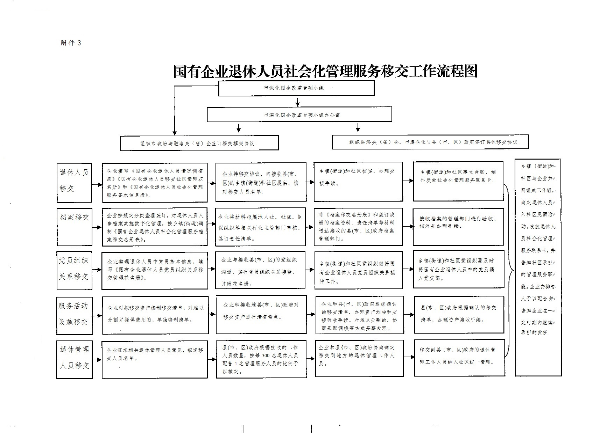

附件5

国有企业退休人员移交工作流程

一、各国有企业建立专项机构，明确分管领导和牵头部门，明确任务、压实责任。

二、各国有企业制定退休人员移交具体实施办法，各镇（街道）、社区制定退休人员接收具体实施办法。

三、国有企业移交退休人员时，应整理退休人员基本信息，填写《企业退休人员移交社区管理花名册》（以下简称《花名册》）、《企业退休人员社会化管理服务基本信息表》（以下简称《基本信息表》）、《国有企业退休人员情况调查表》（以下简称《情况调查表》）。与接收地镇（街道）、社区签订《移交协议》，明确各方责任义务。

四、国有企业向退休人员待遇领取地社会保险经办机构提交《花名册》、《基本信息表》、《情况调查表》，由其对移交人员的基本信息进行确认，并留存《花名册》，以便开展领取待遇资格认证等相关工作。

五、国有企业凭《移交协议》向社会保险经办机构提供《花名册》、《基本信息表》和《情况调查表》，提交企业退休人员社会化管理服务申请。社会保险经办机构与企业核对移交企业退休人员人数和名单后签字盖章确认、备案，并交由移交国有企业将《花名册》传递到企业退休人员选定的户口所在地或常年居住地乡镇（街道）和社区。

六、国有企业组织退休人员到移交地镇（街道）和社区报到，将社会保险经办机构确认后的《花名册》、《基本信息表》和《情况调查表》一并交镇（街道）和社区，镇（街道）和社区接收退休人员后，按照社会化管理服务有关要求，核实并完善人员信息，建立台账，制作发放《社会化管理服务联系卡》。镇（街道）和社区在办理完企业退休人员所有接收手续后，经镇（街道）人社部门、社保及经办机构等工作机构向我市人社部门、社会保险及经办机构报告接收企业退休人员情况。

七、整体移交后新退休的人员，由企业协助按照有关规定及程序办理相关手续。

附件：5-1．国有企业退休人员社会化管理服务基本信息表

5-2．国有企业退休人员情况调查表

5-3．国有企业退休人员移交社区管理花名册

5-4．国有企业退休人员社会化管理服务联系卡

　　　（样卡）

附件5-1

国有企业退休人员社会化管理服务基本信息表

个人编号： 档案编号： 自管小组： No：

|  |  |  |  |  |  |  |  |  |  |  |  |  |  |  |  |  |  |  |  |  |  |  |  |  |  |  |
| --- | --- | --- | --- | --- | --- | --- | --- | --- | --- | --- | --- | --- | --- | --- | --- | --- | --- | --- | --- | --- | --- | --- | --- | --- | --- | --- |
| 基本情况 | 姓 名 |  | 性别 | |  | 民族 | |  | 出生年月 |  | | 身份证号 | | | |  | | | | | 政治面貌 | |  | | 健康状况 |  |
| 原工作单位 |  | | | | | | | | | | 原任职务 | | | |  | | 退休年月 | | |  | 档案存放地点 | | |  | |
| 文化程度 |  | | | | | 特长技能 | |  | | | | | | | | | 兴趣及爱好 | | |  | | | | | |
| 发挥作用情况 | 从事专业技术服务□ 创办经济实体□ 从事社会公益活动□ | | | | | | | | | | | | | | | | | | | | | | | | |
| 特殊人员情况 | 建国前参加工作□ 七十以上高龄 □ 孤寡老人 □ 劳模□ 特困□ 重病 □ | | | | | | | | | | | | | | | | | | | | | | | | |
| 社会保障情况 | 基本养老金 |  | | | | 社会保障号码 | | | | |  | | | | | | 工伤等级 | | | | | | |  | | |
| 是否享受低保 |  | | | | 社会保险关系所在地 | | | | |  | | | 参保情况 | | | 养老□ 医疗 □ 工伤 □ | | | | | | | | | |
| 家庭情况 | 居住情况 | 本地人员□ 异地人员 □ 出国（境）居住 □ | | | | | | | | | | | | | | | | | | | | | | | | |
| 户口所在地 | | 市 　 区（县） 乡镇（街道）　 路 号 室 | | | | | | | | | | | | | | | | 电 话 | | |  | | | |
| 现居住地 | | 市 　 区（县） 乡镇（街道）　 路 号 室 | | | | | | | | | | | | | | | | 电 话 | | |  | | | |
| 配偶情况 | 姓 名 |  | | | 出生年月 | | |  | | 联系电话 | | | |  | | | | 原（现）工作单位 | | | |  | | | |
| 目前  状况 | 在职□ 无职业 □ 离退休 □ | | | | | | | | | | | | | | | | 健康状况 | | | |  | | | |
| 家庭其他 | 姓 名 | 关系 | | | 工作单位 | | | | | | | 联系电话 | | | | | | 详细地址及邮政编码 | | | | | | | |
| 联系人 |  |  | | |  | | | | | | |  | | | | | |  | | | | | | | |

说明：表中相关信息主要由单位及个人共同填写，并提供电子文档。

附件5-2

国有企业退休人员情况调查表

|  |  |  |  |  |  |  |  |  |  |  |  |
| --- | --- | --- | --- | --- | --- | --- | --- | --- | --- | --- | --- |
| 姓名 |  | | | 性别 | |  | | 身份证号 | |  | |
| 社会保障号码 | | | |  | | | | | | | |
| 户口所在地地址 | | | 省　市 县（区） 乡镇（街道） 　 社区（村） | | | | | | | | |
| 常年居住地住址 | | | 省　市 县（区） 乡镇（街道） 　社区（村） | | | | | | | | |
| 邮政编码 | | |  | | | 本人联系电话 | | | |  | |
| 原工作单位 | | |  | | | | | | | | |
| 原单位联系人 | |  | | | | | 原单位联系人电话 | | | |  |
| 确认的移交地县（市、区） | | | | |  | | | | 乡镇（街道） | |  |
| 社区 | | | |  | | | | | | | |

企业劳资部门签章：

企业经办人：

时间： 年 月 日

退休人员本人签名：

附件5-3

国有企业退休人员移交社区管理花名册

单位名称： 移交县（市、区）： 移交乡镇（街道）和社区：

|  |  |  |  |  |  |  |  |
| --- | --- | --- | --- | --- | --- | --- | --- |
| 序 号 | 个人编号 | 姓 名 | 性 别 | 社会保障号码 | 退休时间 | 居住地详细地址 | 户口所在地地址 |
| （身份证号） |
|  |  |  |  |  |  |  |  |
|  |  |  |  |  |  |  |  |
|  |  |  |  |  |  |  |  |
|  |  |  |  |  |  |  |  |
|  |  |  |  |  |  |  |  |
|  |  |  |  |  |  |  |  |
|  |  |  |  |  |  |  |  |
|  |  |  |  |  |  |  |  |

注：按乡镇（街道）、社区编制花名册。

经办人：　　　　　　　　　　经办时间：　　　　　　　　　　　　单位签章：

附件5-4

国有企业退休人员社会化管理服务联系卡

（样卡）

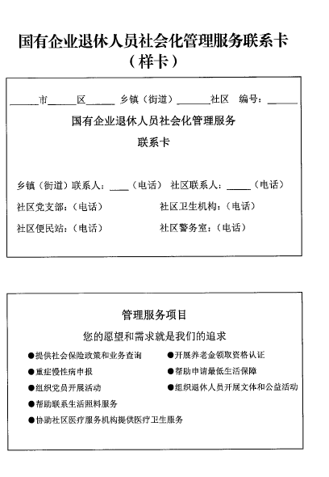

附件6

国有企业退休人员档案移交工作流程

一、人社局是接收国有企业退休人员档案的部门。

二、国有企业将退休人员档案按照人事档案管理规定进行分类、整理、装订，按镇（街道）分别编制《国有企业退休人员社会化管理服务档案移交名册表》（以下简称《档案移交名册表》）。

1．装订成册的退休人员人事档案应完整、齐全、真实、文字清楚、对象明确，标明材料形成日期，并按顺序编页。

2．档案中缺少必要材料或者档案丢失的，由移交企业提供材料缺失或者档案丢失情况的书面说明，参加工作时间、出生年月按照退休时审核确定的时间为准。

三、系统整理后的档案，各国有企业要参照《干部人事档案数字化技术规范》（GB/T33870-2017），对退休人员人事档案进行数字化处理。

四、各国有企业将档案移交相关材料报所在地人社、社保、医保、组织等相关行业主管部门审核无误后，签订责任清单。

五、各国有企业将《档案移交名册表》和装订成册的档案资料、责任清单等材料，派专人送达档案接收部门，不得由退休人员本人自带移交。

六、档案接收部门根据国有企业送达的《档案移交名册表》等资料，对国有企业移交的退休人员档案进行验收，核对无误后办理接收手续。

七、档案接收部门对企业退休人员档案按社区统一编号，有序排列，并以此登记案卷目录，建立台账，并严格执行《档案安全保管制度》，确保企业职工档案安全。企业退休人员的档案查询或外借，应按规定严格报批登记。

八、今后企业新增退休人员，在办理退休手续的次月，由所在企业按上述办法移交人事档案。

附件：国有企业退休人员社会化管理服务档案移交名册表

附件6-1

国有企业退休人员社会化管理服务档案移交名册表

单位名称：（盖章）

|  |  |  |  |  |  |  |
| --- | --- | --- | --- | --- | --- | --- |
| 姓 名 | 社会保障号码 | 移交地县（市区） | 档案卷数 | 页数 | 其它资料 | 备 注 |
| （身份证号） | 乡镇（街道）、社区 |
|  |  |  |  |  |  |  |
|  |  |  |  |  |  |  |
|  |  |  |  |  |  |  |
|  |  |  |  |  |  |  |
|  |  |  |  |  |  |  |
|  |  |  |  |  |  |  |
|  |  |  |  |  |  |  |
|  |  |  |  |  |  |  |
|  |  |  |  |  |  |  |
|  |  |  |  |  |  |  |

注：此表一式四份，企业，经办机构，乡镇（街道）、社区，档案管理部门各一份。

填报人： 联系电话： 填报日期：

附件7

国有企业退休人员党组织关系

移交工作流程

一、国有企业整理退休党员基本信息，确保信息准确录入全国党员信息管理系统，及时征求退休党员组织关系转移意见，同时填写《国有企业退休人员党员组织关系移交管理花名册》，并按照移交属地进行分类。

二、国有企业与镇（街道）、社区签订具体的移交协议后，由企业党委或组织部门开具党员组织关系介绍信，并附移交党员管理花名册，按照规定转至市委组织部，由市委组织部根据移交党员居住地情况转至相应镇（街道）、社区。

三、移交企业开具党员组织关系介绍信后，在网上同步办理党员组织关系转移，确保每位移交党员组织关系落在接收地党支部。

四、镇（街道）、社区明确具体接收组织关系的党组织，并将回执反馈至退休党员所在的企业党组织。

五、具体承接组织关系的党组织采取上门对接或召开会议等方式，与企业退休人员中的党员见面，并保障退休人员中的党员按规定参加党的活动。

附件：市属企业退休人员党员组织关系移交管理花名册

附件7-1

国有企业退休人员党员组织关系移交管理花名册

企业名称： 移交县（市、区）： 移交乡镇（街道）社区：

|  |  |  |  |  |  |  |  |  |  |  |
| --- | --- | --- | --- | --- | --- | --- | --- | --- | --- | --- |
| 序号 | 姓名 | 性别 | 身份证号 | 入党 | 退休 | 党费 | 党费缴至时间 | 居住地 | 档案编号 | 联系电话 |
| 时间 | 时间 | 月缴额 | 详细地址 |
|  |  |  |  |  |  |  |  |  |  |  |
|  |  |  |  |  |  |  |  |  |  |  |
|  |  |  |  |  |  |  |  |  |  |  |
|  |  |  |  |  |  |  |  |  |  |  |
|  |  |  |  |  |  |  |  |  |  |  |

注：按乡镇（街道）、社区编制花名册。

经办人： 经办时间： 企业党组织盖章：

附件8

国有企业退休人员专用资产移交工作流程

一、国有企业对退休人员管理服务机构的服务场所、活动场所、设备设施等拟移交的专用资产移交进行清查，编制移交清单；对难以分割提供使用的，单独编制清单。

二、市政府集中组织移交企业与有接收任务的镇（街道）和社区对接，对移交资产进行清查盘点。

三、企业和市政府根据确认的移交清单，办理资产后划转和交接验收手续。对难以分割的，企业可与镇（街道）和社区协商采取调换等方式妥善处理。

四、市政府根据确认的移交清单，办理资产接收手续。

偃师市深化国有企业改革专项小组办公室 2020年2月27日印发